ITU-R P.841-4建议书
年度统计数据变换到最坏月份统计数据
（ITU-R 201/3号研究课题）
（1992-1999-2001-2003-2005）
国际电联无线电通信全会，
考虑到
a） 在设计无线电通信系统时，所需要的传播效应统计数据相当于参考的最坏月份期间的数据；
b） 许多无线电气象数据和传播预测方法的参考统计是“长期平均年度”分布；
c） 因而，有必要为从“年度”变换到“最坏月份”统计提供一个模型，
建议
1 应该用附件1中提出的模型将平均年度超过的时间百分数变换为平均年度最坏月份超过的时间百分数。
附 件 1
1 用变换因子Q从平均年度超过的时间百分数p计算出平均年度最坏月份超过的时间百分数p_{w}：
$p_{w}=\text{Qp}$ (1)
式中1≤Q≤12，p和p_{w}都参照同一门限水平。
2 Q是p(%)的两个参数（Q₁，β）的函数：
$Q_{(p)}=\begin{aligned}\left\{\text{12 } p<{\left(\frac{Q_{1}}{\text{12}}\right)}^{\frac{1}{β}}\text{\%} | \right.\left\{Q_{1}p^{−β} {\left(\frac{Q_{1}}{\text{12}}\right)}^{\frac{1}{β}}<p<3\text{\%} | \right.\left\{Q_{1}{\text{ 3}}^{−β} 3\text{\%}<p<\text{30}\text{\%} | \right.\end{aligned}$ (2)
对于

对于
对于
对于
3 通过相反的关系式由给定的平均年度最坏月份超过的时间百分数的数值计算出平均年度超过的百分数：
$p={p_{w}}/Q$ (3)
并且可以很容易从上面给出的Q与p的关系推导出Q与p_{w}的关系。在12 p₀ < p_{w}（%）< Q ₁ 3^{（1−β）}的条件下，得到的关系式如下（p₀=（Q₁/12）^{1/β}）：
$Q=Q_{1^{1/(1−β)}}p_{w}^{1β/(1−β)}$ (4)
4 为了做全球规划，参数Q₁和β应该用如下数值：
$Q_{1}=2\text{.}\text{85},β=0\text{.}\text{13}$
（见图1）。这样就得到下面的p和p_{w}之间的关系式：
$p\left(\text{\%}\right)=0\text{.}\text{30}p_{w}{\left(\text{\%}\right)}^{1\text{.}\text{15}}$ (5)
对于1.9×10⁻⁴ < p_{w} (%) < 7.8。
图1
Q和p关系的实例(实线)，参数值Q₁=2.85，β=0.13
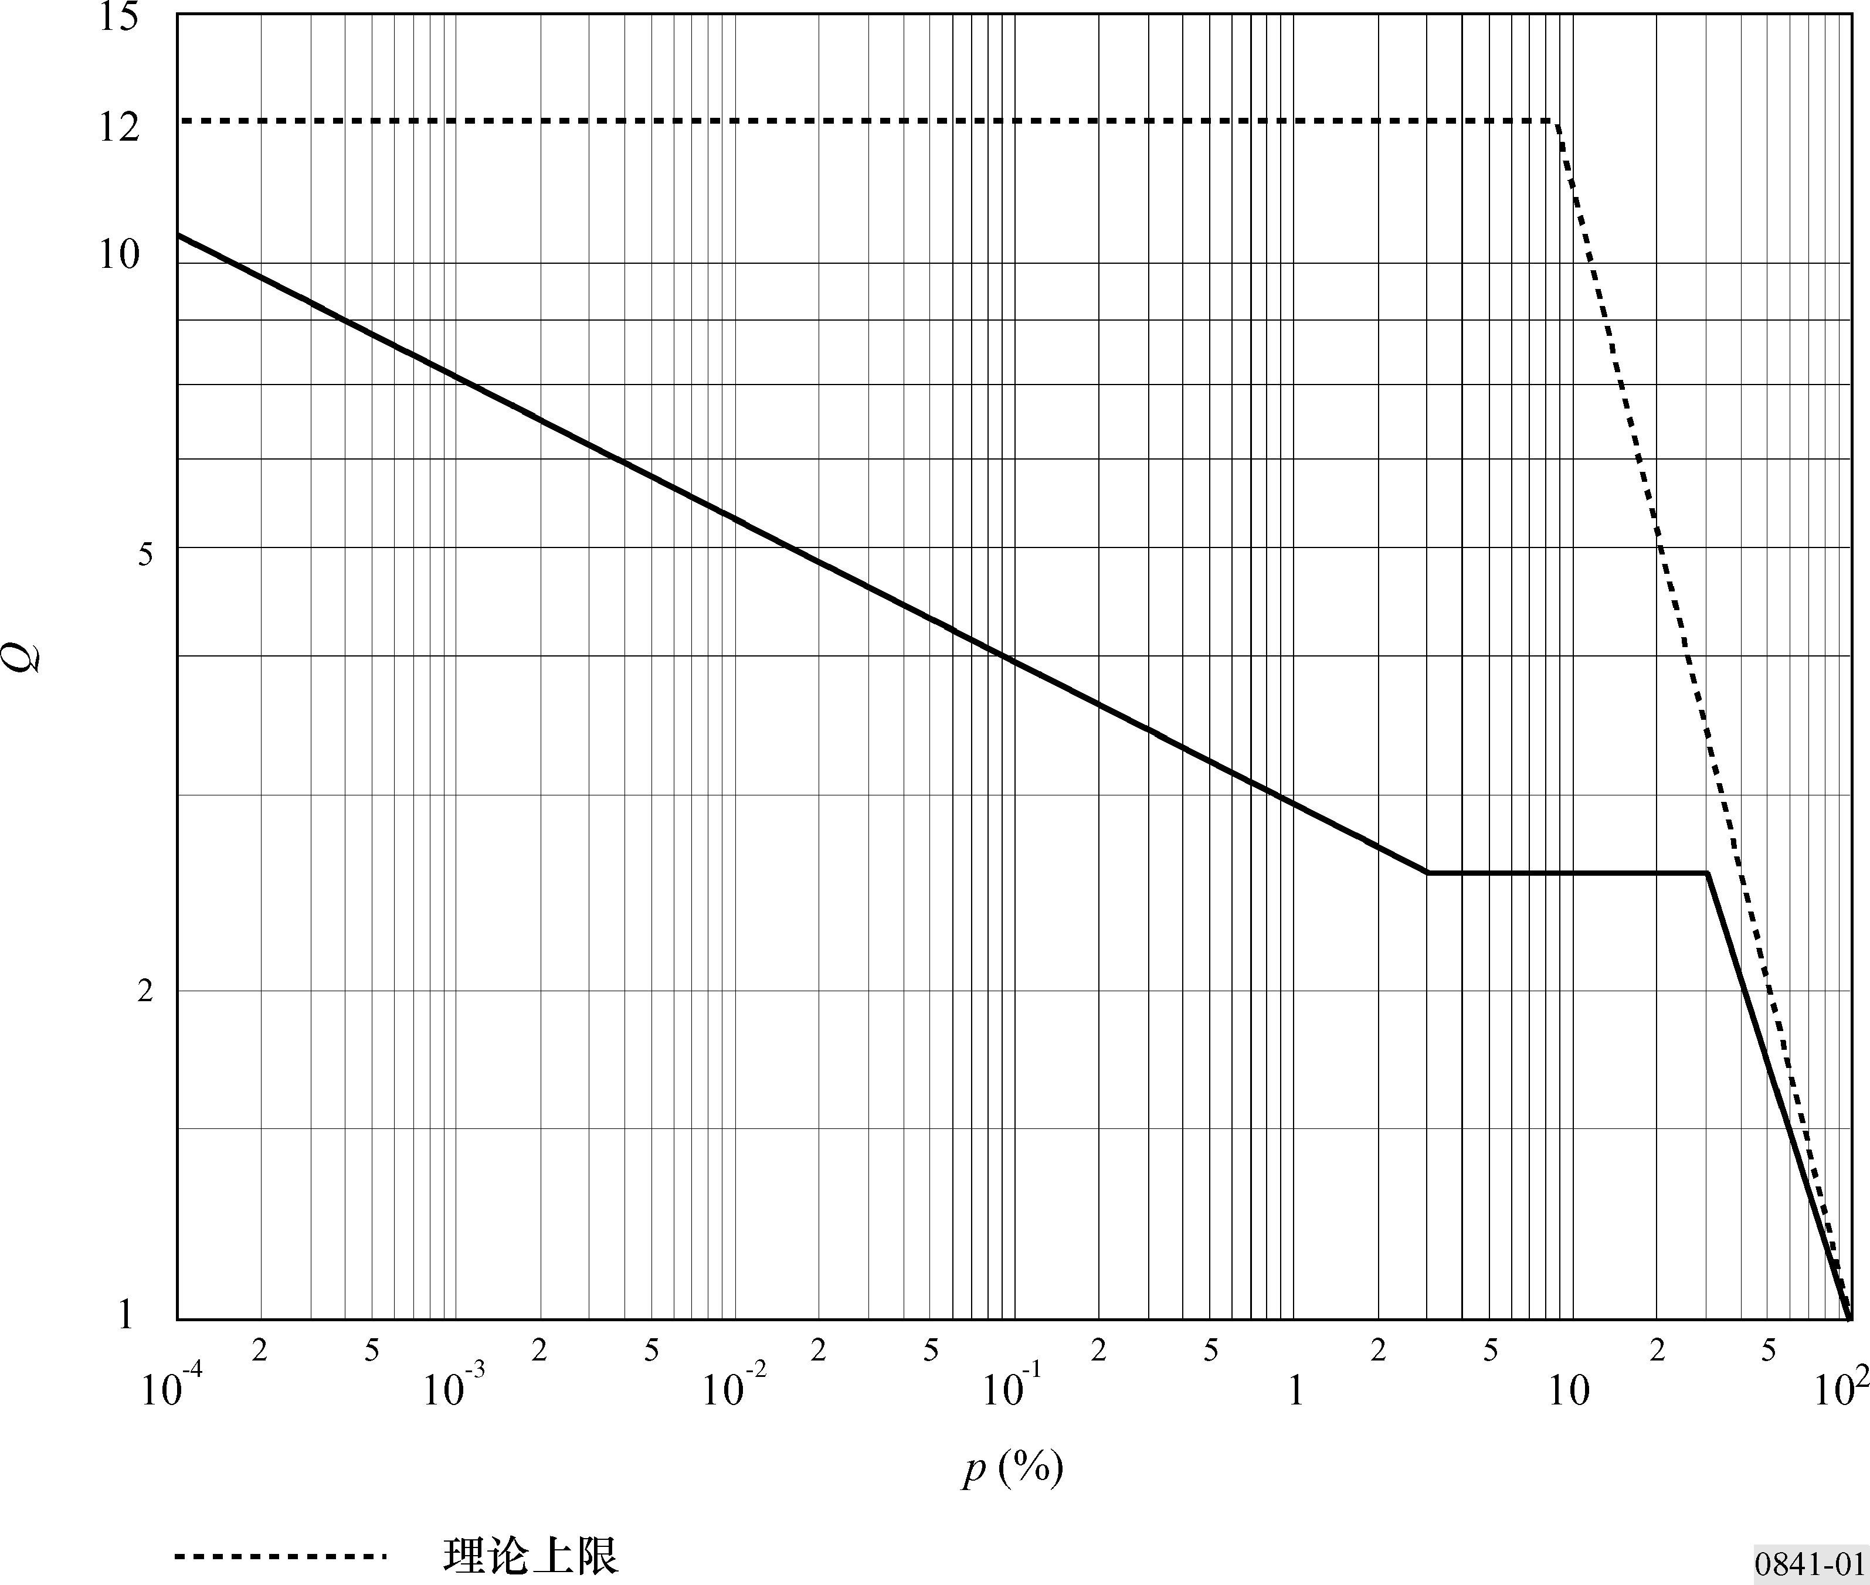

用于全球降雨率的情况下，应该用下面的Q₁值和β值：
对于经常下雨的热带、亚热带和温带地区，Q₁ = 2.82，β = 0.15。对于干燥的温带、极地和沙漠地区，Q₁ = 4.48，β = 0.11（见图2）。这样就导出了下面的p和p_{w}之间的关系式：
$p\left(\text{\%}\right)=0\text{.}\text{30}p_{w}{\left(\text{\%}\right)}^{1\text{.}\text{18}}$ (6)
它适用于经常下雨的热带、亚热带和温带地区，其中7.7×10⁻⁴ < p_{w} (%) < 7.17：
$p\left(\text{\%}\right)=0\text{.}\text{19}p_{w}{\left(\text{\%}\right)}^{1\text{.}\text{12}}$ (7)
它适用于干燥的温带、极地和沙漠地区，其中1.5 × 10⁻³ < p_{w} (%) <11.91。
图2
用全球子区域参数表示的Q和p关系的实例
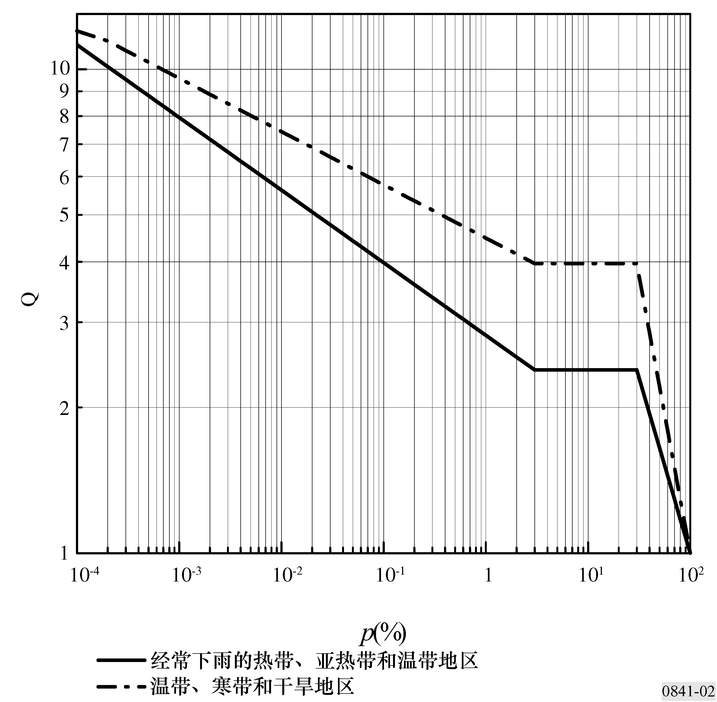

5 为了更精确，应该按照不同的气候区和各种各样的传播效应使用适用的Q₁和β的数值。
6 对于对流层散射混合路径，根据表1中给出的海洋和陆地的β和Q₁值，通过线性内插，再用该链路跨越海洋和陆地的比例分别加权，可计算出β和Q₁的值。
7 澳大利亚降雨率的输入数据是根据20个地点每隔6分钟的测量结果，测量时间持续了25年到101年。表1的第1列中标出了澳大利亚每一气候区中的气象站位置的实例。巴西的降雨率输入数据是根据在9个气象站上在46年内用快速响应雨量计测得的降雨率测量结果推算出来的。
表1
各种传播效应和地点的β和Q₁值
 | 降雨效应  地面衰减 | 降雨效应  斜路径衰减 | 降雨率 | 多径 | 对流层散射陆地 | 对流层散射海洋
全球 | 0.13，2.85 | 0.13，2.85 |  | 0.13，2.85 | 0.13，2.85 | 0.13，2.85
经常下雨的热带、亚热带和温带地区 |  |  | 0.15，2.82
干温带、极地和沙漠地区 |  |  | 0.11，4.48
西北欧 | 0.13，3.0 | 0.16，3.1 |  | 0.13，4.0 | 0.18，3.3
西北欧  1.3 GHz |  |  |  |  |  | 0.11，4.9
西北欧  11 GHz |  |  |  |  |  | 0.19，3.7
欧洲  地中海 | 0.14，2.6 | 0.16，3.1
欧洲  北欧 | 0.15，3.0 | 0.16，3.8 |  | 0.12，5.0
欧洲  阿尔卑斯山 | 0.15，3.0 | 0.16，3.8
欧洲  波兰 | 0.18，2.6
欧洲  俄罗斯联邦 | 0.14，3.6
欧洲  英国  40和50 GHz |  | 0.13，2.54
刚果 | 0.25，1.5
加拿大  草原和北部 | 0.08，4.3

表1（续）
 | 降雨效应  地面衰减 | 降雨效应  斜路径衰减 | 降雨率 | 多 径 | 对流层散射陆地 | 对流层散射海洋
加拿大  海滨和大湖 | 0.10，2.7
加拿大  中部和山区 | 0.13，3.0
美国  弗吉尼亚 |  | 0.15，2.7
俄罗斯联邦  北欧地区 |  |  | 0.10，4.57
俄罗斯联邦  中欧和西欧地区 |  |  | 0.16，2.38
俄罗斯联邦  中伏尔加地区和  南乌拉尔 |  |  | 0.10，4.27
俄罗斯联邦  中部草原和  南欧地区 |  |  | 0.15，2.69
俄罗斯联邦  西西伯利亚地区 |  |  | 0.14，3.72
俄罗斯联邦  中西伯利亚平原  和雅库特地区 |  |  | 0.11，5.04
俄罗斯联邦  南远东地区 |  |  | 0.13，3.53
澳大利亚  温带/海滨 |  |  | 0.17，2.65
澳大利亚  亚热带/海滨 |  |  | 0.15，3.15

表1（续）
 | 降雨效应  地面衰减 | 降雨效应  斜路径衰减 | 降雨率 | 多径 | 对流层散射陆地 | 对流层散射海洋
澳大利亚  热带/干旱区 |  |  | 0.12，4.35
巴西  赤道地区 |  |  | 0.13，2.85
巴西  热带海洋 |  |  | 0.21，2.25
巴西  热带内陆 |  |  | 0.13，3.00
巴西  亚热带 |  |  | 0.13，2.85
印度尼西亚 | 0.22，1.7
日本  东京 | 0.20，3.0
日本  山口 |  | 0.15，4.0
日本  鹿岛 |  | 0.15，2.7
韩国 |  |  | 0.12，4.6
吉尔吉斯斯坦平原地区 |  |  | 0.09，5.95
吉尔吉斯斯坦山区 |  |  | 0.10，6.70
吉尔吉斯斯坦Ysyk-Kol湖的湖滨地区 |  |  | 0.14，4.73
中国南方 |  |  | 0.15，3.12
中国北方 |  |  | 0.13，4.12
中国  沙漠地区 |  |  | 0.10，5.40

